DONNE E LEADERSHIP IN EUROPA
I PROGRESSI SONO IN STALLO

Presentato oggi il Gender Diversity Index 2021:
la percentuale di donne nei CdA è ferma al 35% e solo il 7% delle aziende è guidata da CEO donna

Le aziende guidate da una CEO donna hanno il doppio delle donne in posizione apicale (38%) rispetto alla media delle aziende (19%).

In Italia la percentuale di donne CEO è scesa al 3%
uno dei livelli più bassi della classifica
Bruxelles, 20 gennaio 2022 - Il soffitto di cristallo rimane ben saldo ai vertici delle aziende europee; è quanto emerge dal Gender Diversity Index 2021 (GDI), lo studio europeo presentato da EWoB, l’associazione European Women on Boards di cui Valore D è membro, che ogni anno analizza la rappresentanza di genere nei consigli di amministrazione e nei vertici aziendali delle più grandi realtà europee.
Presentato per il terzo anno consecutivo, il GDI è il report più completo ad analizzare la rappresentanza femminile nei diversi livelli - nei CdA, a livello apicale e nei comitati - proponendo una fotografia completa della leadership femminile. Nel 2021 lo studio ha analizzato 668 società quotate di 19 paesi europei registrando che, alla velocità del cambiamento attuale, l'obiettivo del 40% di donne nei CdA entro il 2025 non sarà raggiunto.
Se nel 2019 il GDI era di 0,53, due anni dopo si assesta a 0,59, ben lontano dall’1,0 che rappresenta il 50% di donne nelle posizioni apicali.
Nel 2021 solo il 35% dei membri dei CdA erano donne, un aumento di un solo punto percentuale rispetto all'anno precedente. A livello apicale, l’assenza delle donne è ancora maggiore, con gli uomini che occupano l’81% delle posizioni. E su 668 aziende analizzate, solo il 7% (ovvero 50) è guidata da un amministratore delegato donna, un miglioramento insignificante rispetto alle 42 CEO donna del 2020.

"Poiché le donne rappresentano la maggioranza degli studenti universitari, è stupefacente vedere che solo il 7% delle aziende in Europa sono guidate da una donna. Questo deve cambiare perché non possiamo permetterci di non impiegare una parte così importante dei nostri talenti”, ha commentato Hedwige Nuyens, presidente di European Women on Boards.

Il rapporto GDI rivela inoltre che le aziende guidate da una CEO donna hanno il doppio delle donne in posizione apicale (38%) rispetto alla media delle aziende (19%), mentre nelle aziende guidate da un uomo le donne vengono selezionate solo per un 30% delle posizioni vacanti.

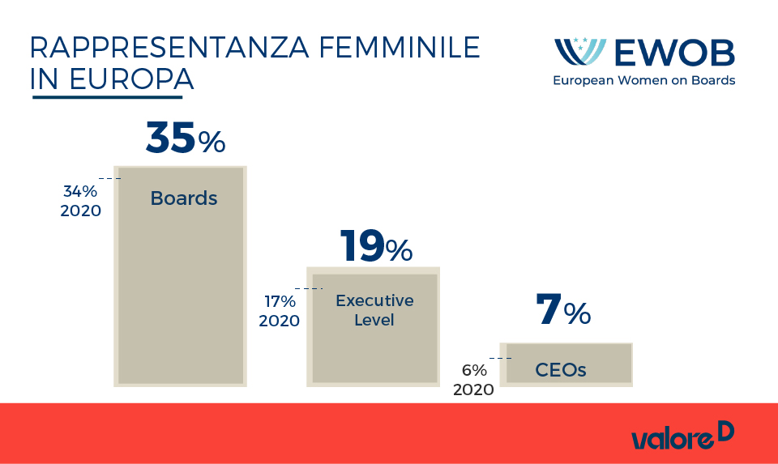

La situazione nei paesi
Norvegia, Francia e Regno Unito sono i più vicini alla parità di genere con un GDI di circa 0,7, seguiti da Finlandia e Svezia.
Tra i paesi che hanno almeno 10 aziende presenti nell’analisi, la Grecia si posiziona al livello più basso, seguita da Polonia e Svizzera. (Nota: il Lussemburgo mostra un basso GDI di 0,3 ma ha solo 9 aziende nel campione analizzato).

I 3 paesi al top della classifica
- GDI Norvegia: 0.72;
- GDI Francia: 0.71;
- GDI Regno Unito: 0.67.

I 3 paesi in fondo alla classifica
- GDI Svizzera: 0,43;
- GDI Polonia: 0,41;
- GDI Grecia: 0,24.
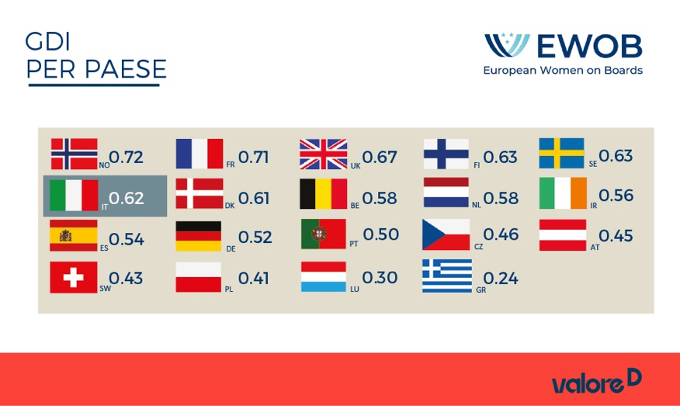

"Sorprendentemente, il progresso è lento anche in alcuni paesi noti per essere generalmente “gender equal” come i paesi nordici. Anche in questi paesi il potere economico è concentrato in una cerchia ristretta che spesso esclude le donne", nota Hedwige Nuyens.

È infine interessante analizzare la distribuzione per paese delle aziende che sono sopra e sotto il GDI (media di 0,59).

GDI Superiore alla Media:
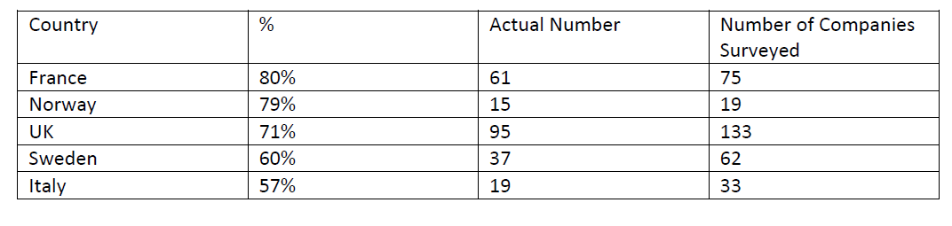

GDI inferiore alla media:
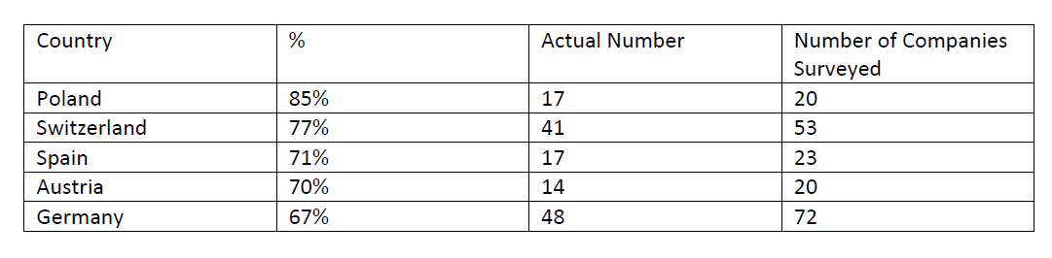

Punteggi aziendali

Le aziende stanno iniziando a riconoscere l’importanza della parità di genere e si registra un piccolo miglioramento. Oggi 84 aziende (13% del campione) hanno un GDI di 0,8 (o superiore), rispetto alle 62 aziende nel 2020.
L'azienda che ha fatto i maggiori progressi nel periodo 2020-2021 è Admiral Group (UK), che è passata da un punteggio di 0,60 a 0,93.

Il progresso nella parte bassa della classifica è purtroppo ancora lento. Nel 2021 50 aziende (8%) hanno registrato un GDI di 0,3 o inferiore, numero leggermente più basso al valore del 2020 quando costituivano il 9% del campione.

FOCUS ITALIA
Con un Gender Diversity Index di 0.62 - leggermente superiore alla media europea - l'Italia cresce di poco rispetto al 2020, ma mantiene invariata la 6° posizione posizionandosi nella parte alta della classifica davanti a Danimarca (0.61), Belgio e Olanda (entrambi con 0.58). I dati indicano che l’Italia ha la più alta percentuale di donne nei Comitati dei CdA/Consigli di Sorveglianza (47%) anche a seguito di un impianto legislativo favorevole, ma è scesa in terza posizione per numero di donne a capo dei CdA (15%).
Al di fuori dei consigli di amministrazione la leadership femminile è ancora lontana dall’essere bilanciata: la percentuale di donne nei livelli esecutivi, infatti, è solo del 17% - contro il 32% della Norvegia e il 24% del Regno Unito.

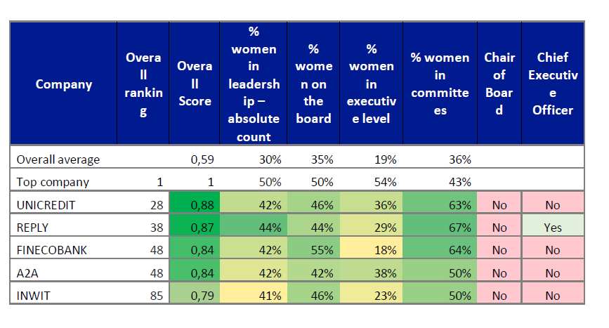
Infine, la percentuale di donne CEO in Italia è scesa al 3% (lo scorso anno erano il 4%) il che ci posiziona in fondo alla classifica assieme a Germania (3%) e Svizzera (2%) e dietro a Spagna (4%) e Portogallo (6%), contro il 26% della Norvegia, il 18% della Repubblica Ceca e il 14% della Polonia

“Anche se posizionati nella parte alta classifica per GDI, in Italia c’è ancora un tema di rappresentanza femminile. Il dato del 3% di donne ai vertici delle aziende è preoccupante e dimostra che siamo molto lontani dalla parità e che c’è ancora tanto lavoro da fare per cambiare la cultura aziendale. Lo studio di EWoB parla chiaro: le aziende guidate da una CEO hanno il doppio delle donne in posizione apicale rispetto alla media delle altre aziende. È quindi necessario accelerare, promuovere lo sviluppo della leadership inclusiva e creare una pipeline di talenti femminili”, commenta Paola Mascaro, Presidente di Valore D.

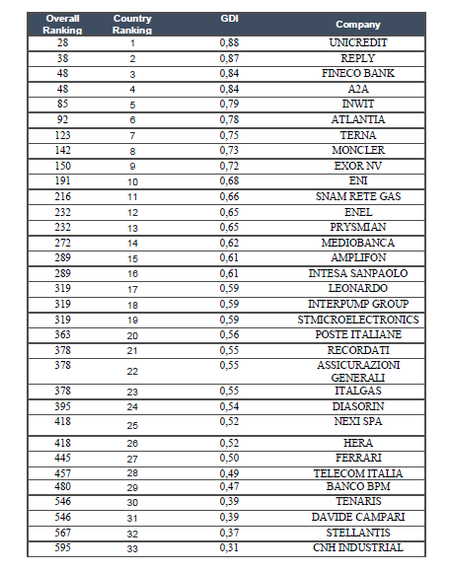
L'azienda che per GDI si colloca al 1° posto nella classifica in Italia e al 28° nella classifica complessiva delle 668 aziende europee analizzate è Unicredit.

Valore D:
Paola Trotta - Comunicazione e Public Affairs
Cell. +39 379 1551887
paola.trotta@valored.it
Ariel Mafai Giorgi - Ufficio Stampa
Cell. +39 335 6489445
ariel.mafai@valored.it

